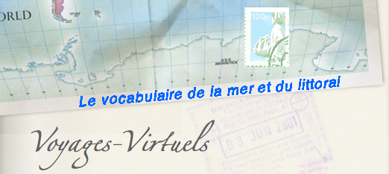

Consigne : Après avoir observé l’image-satellite et la carte, faire correspondre le numéro avec la bonne définition.

Vocabulaire | Définition | Quel est le bon numéro ?
rade | grand bassin, naturel ou artificiel, ayant une issue libre vers la mer et où les navires peuvent mouiller
marina | port de plaisance souvent associé à un complexe résidentiel
baie | une échancrure du littoral ; elle est moins grande qu'un golfe et moins profonde qu'une rade
Cap ou pointe | une avancée des terres dans une étendue d'eau
golfe | une partie de mer avancée dans les terres. C’est une étendue d'eau plus grande qu'une baie ou qu'une rade.
île | terre entourée d’eau
Presqu’île | portion de côte, reliée à la terre par une bande étroite de terre
archipel | ensemble d’îles relativement proches les unes des autres
plage | une berge en pente douce, formée par l’accumulation de sable ou de galets,qui se poursuit sous le niveau de la mer
détroit | bras de mer, passage maritime, plus ou moins long et resserré entre les deux côtes qui le bordent
tombolo | cordon littoral de sédiments (sable, galets) reliant une île à un continent ou deux étendues terrestres.
lagune | étendue d'eau généralement peu profonde séparée de la mer par un cordon littoral constitué de sables, parfois appelé étang littoral
Côte basse | zone formée par les vagues qui ont apporté sables et galets
récif | rocher ou groupe de rochers à fleur d'eau, généralement au voisinage des côtes.
falaise | une pente forte sans végétation sur une côte rocheuse

